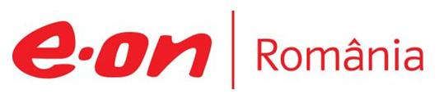

30 mai 2019

RAPORT ZILNIC

În scopul unei mai bune colaborări, vă rugăm să ne semnalaţi eventualele neplăceri şi să ne oferiţi sugestii pe care le consideraţi necesare creşterii calităţii serviciului de monitorizare.

1.Ştiri şi emisiuni din domeniul gazelor

Calificativ:  NEUTRU | Decodor | RealitateaTV - 23:00
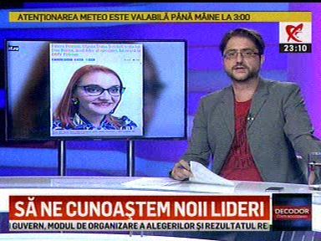 | În cadrul emisiunii „Decodor” de pe postul RealitateaTV, s-au discutat următoarele subiecte:  - Moderatorul emisiunii spune că soţul doamnei Dăncilă lucreză la OMV Petrom, soţia fostului premier Mihai Răzvan Ungureanu a lucrat la OMV Petrom, iar acum au apărut materiale în presă potrivit cărora soţia lui Dan Barna, preşedintele USR, lucrează la OMV Petrom. Acesta mai spune că nu e nimic în neregulă, dar e o mare coincidenţă. Acesta mai spune că în România, compania OMV Petrom plăteşte jumătate din taxele pe care le plăteşte în ţara mamă, şi că e interesant acest aspect având în vedere că la noi atunci când se încearcă o mărire de taxe, compania ripostează, însă în ţara mamă nu.  - Moderatorul emisiunii spune că OUG 114 are şi părţi bune deoarece taxează marile companii, iar Ponta vrea ca această ordonanţă să cadă la vot în Parlament.

Nu au fost ştiri de interes pe canalele radio.

2.Ştiri şi emisiuni din domeniul energiei

Calificativ:  NEUTRU | Spectacol înfricoşător al naturii | PrimaTV-18:31  2min 11s  DigiFM-06:02  0min 26s  RealitateaTV-18:44  1min 55s  TVR2-19:03  2min 10s  Antena1-19:00  0min 29s  B1TV-23:25  3min 09s
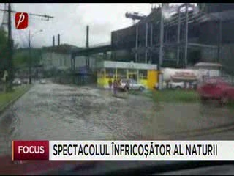 | În Corabia, din cauza furtunii care a rupt mai mulţi stâlpi şi cabluri de electricitate, o mare parte din locuitori au rămas fără energie electrică. Reprezentanţi de la Primărie, dar şi de la compania electrică au intervenit de urgenţă pentru a reface stâlpii doborâţi şi cablurile rupte. Şi în alte localităţi au fost probleme cu alimentarea cu energie electrică din cauza furtunilor.  VIDEO PrimaTV  AUDIO DigiFM  VIDEO RealitateaTV  VIDEO TVR2  VIDEO Antena1  VIDEO B1TV

Calificativ:  NEUTRU | Ordonanţa 114, modificată | ProTV-19:28  2min 24s
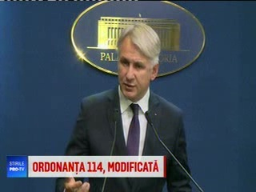 | Ordonanţa 114 a fost modificată astăzi, în sensul că Guvernul a relaxat condiţiile pentru fondurile de pensii Pilon II. OUG 114 a fost modificată şi în ceea ce priveşte taxarea băncilor, dar mai are în vigoare prevederi legate de suprataxarea companiilor din energie şi telecomunicaţii, criticate de mediul de afaceri.  VIDEO ProTV

